Projeto de um Carregador de Baterias de 15 A Baseado no Conversor Forward de Duas Chaves
Jonatas Manoel Assunção Felix — 539729
Jose Carlos Moreira de Brito Neto — 536962
Universidade Federal do Ceará — Eletrônica Industrial
Prof. Dr. René Pastor Torrico-Bascopé • Outubro de 2026
Resumo—Apresenta-se o dimensionamento e a verificação de um carregador isolado de 405 W, com ponte retificadora capacitiva, conversor Forward de duas chaves a 50 kHz e seleção entre controle de tensão e de corrente. A reconstrução dos cálculos identifica divergências no dimensionamento da ESR e na frequência de cruzamento da malha de corrente do material de referência. Adotam-se banco de 4400 µF, limite de duty de 0,45 e compensadores reprojetados. Oito ensaios efetivamente executados no PLECS verificam degraus de carga, três tensões de rede, curto-circuito, recarga emulada, ripple e convergência numérica. A ondulação em 373 Vcc diminui de 0,321 V para 0,166 V. O curto mantém corrente média do indutor de 15 A, mas apresenta descarga capacitiva de aproximadamente 492 A. A análise explicita o pequeno erro de regulação na fronteira CC/CV e distingue a emulação acelerada da bateria de uma previsão eletroquímica de recarga.
Palavras-chave—Forward de duas chaves; carregador de baterias; controle CC/CV; PLECS; eletrônica de potência.

I. Introdução
Carregadores estacionários devem conciliar limitação de corrente, regulação de tensão e isolamento galvânico. O Forward de duas chaves transfere energia à saída durante a condução simultânea dos MOSFETs e devolve a energia magnetizante ao barramento durante o reset. A configuração limita idealmente a tensão de bloqueio de cada chave à tensão de entrada, mas exige equilíbrio volt-segundo e duty inferior a 0,5 [1], [2].
Este trabalho completa e audita o projeto didático de [1]. Refaz os cálculos, desenvolve magnéticos preliminares, reconstrói as malhas e substitui os ensaios em PSIM por circuitos nativos efetivamente executados no PLECS 5.0.6 [3]. Valores calculados, dados fornecidos e resultados simulados são identificados. A circulação restrita do documento-base é respeitada: as figuras apresentadas são próprias, produzidas a partir dos modelos e dados desta entrega.
A redução da ESR resolve a ondulação excessiva, enquanto a transição entre as malhas revela um pequeno desvio de tensão. O projeto funcional é reproduzível, mas não equivale a protótipo físico validado: perdas de comutação, isolação construtiva, proteção instantânea e comportamento eletroquímico permanecem fora do escopo dos ensaios.
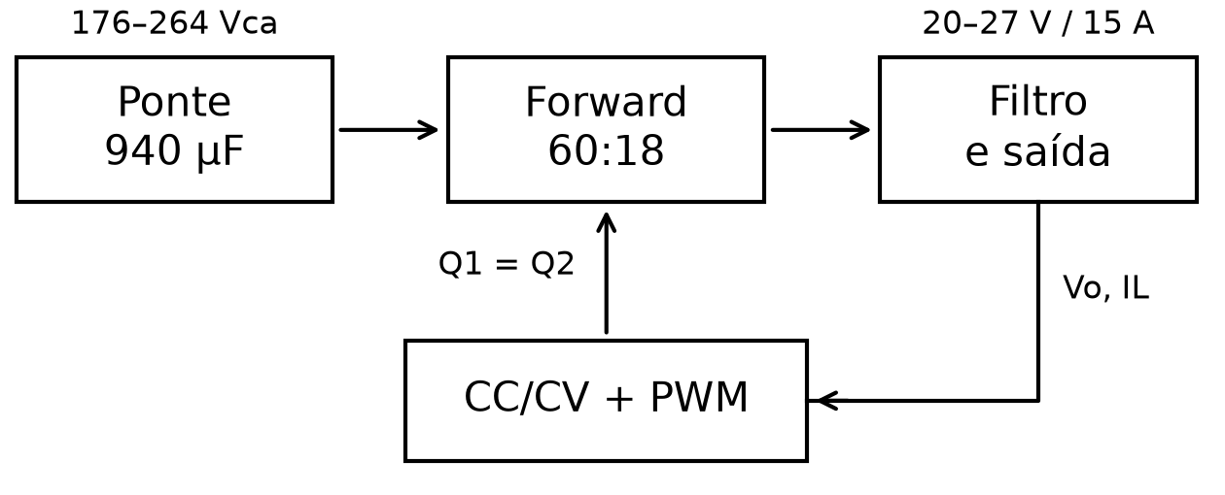
Fig. 1. Arquitetura do carregador. O seletor CC/CV comanda simultaneamente as duas chaves do Forward.

II. Especificações e critérios
TABELA I — Especificações de projeto
Grandeza | Valor
Rede nominal e faixa | 220 V; 176–264 Vrms
Frequência da rede | 60 Hz
Faixa da bateria | 20–27 V
Corrente ajustável | 0–15 A
Potência nominal | 405 W
Comutação | 50 kHz
Referência de corrente | 0–2,5 V
Ripple de projeto | 3 A no indutor; 0,27 V na saída

A Tabela I reúne os dados de [1]. A corrente de 15 A corresponde a 0,1C para uma bateria de 150 Ah; uma bateria de 7 Ah exige referência próxima de 0,7 A sob esse critério. A referência é ajustável, mas a campanha central usa 15 A. Os 27 V equivalem a 2,25 V por célula num banco de doze células e não constituem tensão universal de equalização. A seleção real depende do fabricante, da temperatura e do regime de uso [8].
Adotam-se como critérios tensão média dentro de ±1% de 27 V, corrente média limitada a 15 A com tolerância de ±2%, ripple até 0,27 Vpp e reset por ciclo. Esses critérios são avaliados separadamente: atender ao ripple não comprova precisão CC/CV, e limitar a média não elimina picos transitórios. O orçamento de entrada de 450 W, obtido com 90% de rendimento, serve ao dimensionamento e não é uma eficiência medida.

III. Retificador e barramento
Emprega-se ponte monofásica e dois capacitores de 470 µF/450 V em paralelo. Na rede mínima, o pico ideal é 248,9016 V. Reservando 10% de ondulação, o vale é 224,0114 V e θ=acos(0,9)=0,451027 rad. Durante a descarga com potência constante, a energia do capacitor fornece [1]:
$$C_{in}=\frac{P(π−θ)}{π f_{r}({V_{p}}^{2}−{V_{min}}^{2})}=545,69 μF (1)$$
Com P=450 W e fr=60 Hz, a unidade W/(Hz·V²) resulta em farads. O banco de 940 µF supera o mínimo ideal inclusive com tolerância de −20%, que resulta em 752 µF. A discrepância entre 470 µF na figura do circuito de [1] e 940 µF no dimensionamento é resolvida em favor do banco calculado. O pico na rede máxima é 373,35 V; a classe de 450 V não substitui proteção contra surtos.
Na aproximação de pulso retangular, a corrente equivalente de saída da ponte é 1,9031 A, o tempo de reposição é 1,1964 ms e o pico de recarga é 13,2559 A. Cada diodo apresenta corrente média aproximada de 0,9515 A e eficaz de 3,5516 A. O capacitor apresenta 4,6482 A eficazes no ponto ideal original. Esses esforços dependem do pulso e devem ser revistos para o banco e a impedância efetivos; não aprovam qualquer capacitor de 470 µF.
No PLECS, os diodos da ponte têm queda de 0,7 V e resistência de 10 mΩ. A rede inclui 0,5 Ω e 100 µH, hipóteses explícitas de fonte. O barramento é pré-carregado ao pico menos 1,4 V. Essa condição permite examinar regulação, mas exclui partida a frio e inrush. O fator de potência é calculado por potência ativa dividida por Vrms·Irms, e não apenas por cosφ.

IV. Estágio Forward e magnéticos

A. Ganho e filtro de saída
Quando Q1 e Q2 conduzem, o primário recebe aproximadamente Vbus e o secundário alimenta o filtro. No desligamento, os diodos de reset aplicam tensão negativa ao primário e devolvem energia ao barramento. O diodo de roda livre sustenta a corrente do indutor. Com tensões simétricas de excitação e reset, o tempo de desmagnetização é aproximadamente igual ao tempo ligado [2].
$$n=\frac{N_{s}}{N_{p}}=0,3, V_{o}=nV_{bus}D (2)$$
O projeto ideal fornece D=0,4 em 225 V e D=0,241287 em 373 V. Adota-se Dlim=0,45 para acomodar quedas nos diodos, shunt e enrolamentos, mantendo reserva ideal de 10% do período além da excitação e do reset. Uma estimativa de 29 V requeridos no secundário filtrado resulta em D≈0,4296 a 225 V; limitar a 0,4 impediria atingir a especificação com essas perdas.
$$L_{o}=\frac{V_{o}(1−D_{min})}{f_{s}ΔI_{L}}=136,568 μH (3)$$
Adota-se Lo=136,6 µH. O pico ideal em 15 A é 16,5 A e a corrente eficaz é 15,025 A. A carga de 20%, correspondente a 3 A, permanece em CCM pelo critério ideal Io>ΔIL/2. A cauda de recarga entra em DCM e exige interpretação distinta das plantas lineares em CCM.
$$C_{min}=\frac{ΔI_{L}}{8f_{s}ΔV_{o}}=27,778 μF (4)$$
$$ΔV_{o}≤ΔI_{L}(r+\frac{1}{8f_{s}C}) (5)$$
A última expressão soma conservadoramente as parcelas resistiva e capacitiva, cujos máximos não precisam ser simultâneos. Para 2200 µF e ESR de 0,11 Ω, a estimativa é 0,33341 Vpp, acima de 0,27 V. Adotam-se dois capacitores de 2200 µF/50 V em paralelo, totalizando 4400 µF e 55 mΩ, com previsão de 0,16670 Vpp para ΔIL=3 A.
O catálogo B41821F6228M*** informa ESR máxima de 0,11 Ω a 120 Hz e 20 °C [4]. Usar esse valor constante a 50 kHz é hipótese de engenharia, não medição nessa frequência. A ondulação triangular de 3 A representa 0,866 A eficazes no banco, ou 0,433 A por capacitor com compartilhamento ideal. Transientes e temperatura exigem análise adicional.

B. Dimensionamento preliminar dos magnéticos
Para o transformador seleciona-se ETD59/31/22 em N87, com Ae=368 mm², AL=5300 nH e janela de 365,6 mm² [5]. O limite de excursão de fluxo de 0,18 T no pior produto Vbus·D fornece Np mínimo de 50,68 espiras. Adotam-se Np=60 e Ns=18, com Lm=19,08 mH. A excursão máxima em 373 V e duty 0,45 é 0,1520 T; no ponto ideal regulado é 0,0815 T.
$$ΔB=\frac{V_{bus}D}{f_{s}N_{p}A_{e}}, L_{m}=A_{L}{N_{p}}^{2} (6)$$
Propõem-se dez fios de 0,32 mm em paralelo no primário e 33 no secundário, áreas de cobre de 0,804 e 2,654 mm². A ocupação estimada de cobre é 26,3% da janela, antes de avaliar isolação e terminais. As resistências a 20 °C são 0,1365 Ω e 0,01241 Ω; as perdas de cobre de primeira ordem são 2,51 W no limite de duty 0,45. Perdas AC, proximidade e núcleo não estão incluídas.
Para Lo, escolhe-se E65/32/27DG N87 com AL=100 nH, Ae=535 mm² e área mínima de 529 mm² [6]. Com 37 espiras, obtém-se 136,9 µH, diferença de 0,22% para o modelo. Um feixe de 48 fios de 0,32 mm fornece 3,860 mm² e ocupação de 33,5%. A resistência DC estimada é 31,06 mΩ, superior aos 20 mΩ agregados simulados, impedindo usar o circuito como balanço térmico final. No pico de curto de 20,991 A, o fluxo calculado é 0,1468 T, ou 0,1615 T com indutância +10%. O indutor simulado é linear e não valida saturação real.

C. Esforços e componentes
Cada MOSFET bloqueia aproximadamente Vbus e conduz nIL+Im. A classe preliminar é de pelo menos 600 V e 10 A, sujeita a SOA, dissipação e parasitas. Os diodos de saída devem suportar aproximadamente 112 V reversos ideais; considera-se classe de 200 V e 25–30 A como ponto de partida. O diodo de bloqueio impede retorno da bateria ao estágio, mas dissipa pelo menos 10,5 W sob queda de 0,7 V em 15 A e não impede descarga do capacitor num curto. A seleção final exige análise térmica e de recuperação reversa.

V. Modelagem e controle CC/CV

A. Plantas e compensadores
A tensão média aplicada ao filtro permite modelar a pequena perturbação em CCM. Para carga R, capacitância C e ESR r, definem-se:
$$D_{p}(s)=LC(1+r/R)s^{2}+(L/R+Cr)s+1 (7)$$
$$G_{v}(s)=\frac{nV_{bus}(1+sCr)}{D_{p}(s)} (8)$$
$$G_{i}(s)=\frac{nV_{bus}[1+sC(R+r)]}{RD_{p}(s)} (9)$$
Gv tem unidade V/duty e Gi, A/duty. A reconstrução despreza DCR, shunt e quedas para comparar com [1]; o circuito comutado inclui perdas de condução. A impedância de bateria ou curto não equivale à carga resistiva, de modo que essas margens não provam estabilidade em todos os modos. O zero da planta de tensão original é 657,7 Hz; o da corrente é aproximadamente 37,9 Hz, e não o mesmo zero repetido em [1].
Os sensores têm Hv=2,5/27 e Hi=1/6 V/A, com shunt de 10 mΩ e ganho diferencial de 16,6667. O PWM usa portadora triangular de 0 a 2,1 V e ganho médio Fm=1/2,1. Os laços são Tv=CvFmHvGv e Ti=CiFmHiGi. São controladores alternadamente dominantes por seleção mínima, e não malhas em cascata.
$$C_{x}(s)=\frac{1+sR_{2}C_{1}}{R_{1}s(C_{1}+C_{2}+sR_{2}C_{1}C_{2})} (10)$$
O compensador tipo II é sintetizado impondo ganho unitário e fase no cruzamento. Para avanço α, usa-se K=tan[(α+90°)/2], fz=fc/K e fp=fcK. A compensação deve atenuar quando a planta tem ganho maior que um. O memorial contém equações de síntese, substituições e código reproduzível.

B. Auditoria e revisão das malhas
Com os componentes publicados da malha de tensão, obtêm-se fc≈4999 Hz e margem de fase de 60,306°. Entretanto, há dois cruzamentos de −180° em baixa frequência com módulo acima de um; a afirmação genérica de margem de ganho infinita não descreve esse laço. As margens negativas nesses pontos indicam estabilidade condicional à redução de ganho, sem implicar instabilidade nominal: os polos fechados têm parte real negativa.
Na malha de corrente original, a planta com sensores e PWM apresenta +6,3407 dB em 5 kHz e −1,6379 dB em 12,5 kHz. A síntese publicada utiliza a primeira frequência na avaliação do ganho. Os componentes apresentados cruzam efetivamente em 19,995 kHz com margem de fase de 57,376°, em vez dos 12,5 kHz pretendidos. Essa largura de banda é elevada diante dos 50 kHz de comutação.
A redução da ESR altera a planta. Adotam-se novos cruzamentos de 2,5 kHz para tensão e 5 kHz para corrente, com margem contínua alvo de 65° em 373 V e 1,8 Ω. A Tabela II apresenta os valores simulados; arredondamentos comerciais exigem reavaliação. As Figs. 2 e 3 mostram os Bodes calculados.
TABELA II — Compensadores revisados
Parâmetro | Tensão | Corrente
R1 (kΩ) | 10 | 10
R2 (kΩ) | 79,2299 | 5,09002
C1 (nF) | 7,55294 | 27,3992
C2 (pF) | 86,4589 | 1505,77
fc (kHz) | 2,5 | 5,0
MF contínua | 65° | 65°

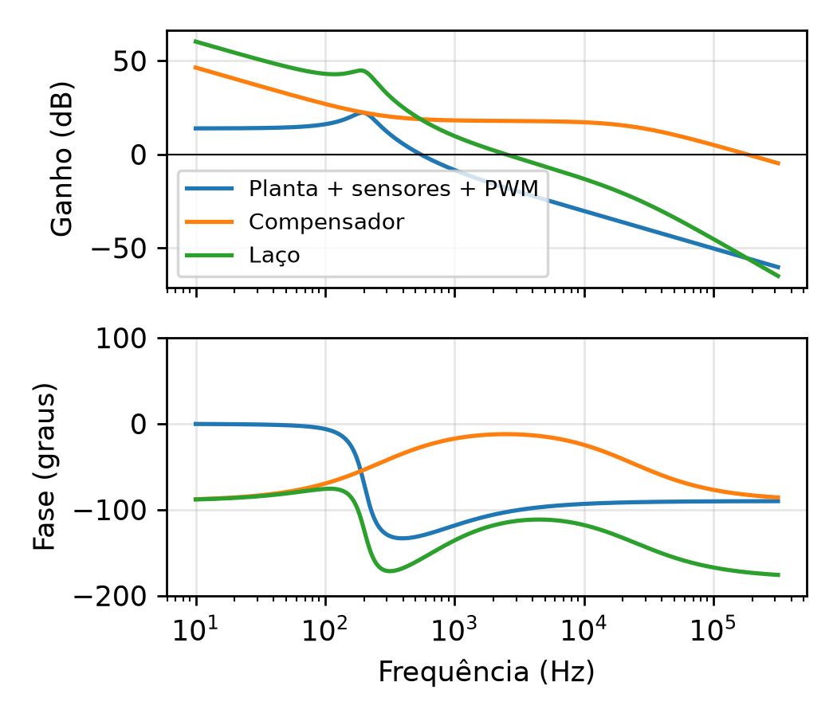
Fig. 2. Bode analítico da malha revisada de tensão em 373 V, R=1,8 Ω, C=4400 µF e ESR=55 mΩ.
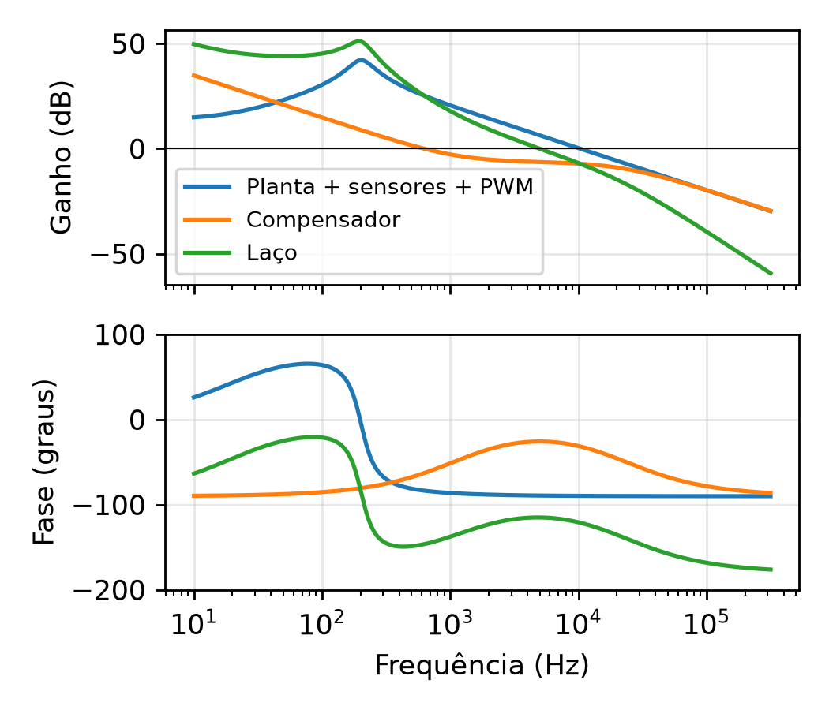
Fig. 3. Bode analítico da malha revisada de corrente nas mesmas condições. As margens não foram medidas por injeção no PLECS.
Nos seis pontos formados por 225/310/373 V e 1,8/9 Ω, os polos fechados permanecem no semiplano esquerdo. As margens de fase variam de 57,36° a 65° na tensão e de 63,12° a 65,02° na corrente. Um atraso hipotético de Ts/2 reduziria as margens nominais para 56° e 47°. É uma sensibilidade analítica, não uma representação exata do PWM natural nem uma margem medida do circuito comutado.

C. Implementação e seleção
Cada compensador usa dois estados contínuos, x e z, com derivadas Ki·e e ωp(e−z), e saída x+Kp·z. As constantes decorrem dos componentes da Tabela II. Aplica-se a saturação entre zero e 2,1Dlim do mínimo de uv e ui. Acrescenta-se ao integrador o rastreamento 30000(u−ux), e a referência de corrente cresce em 5 ms. O C-Script implementa apenas o controle; os estados elétricos e eventos de potência são resolvidos pelo PLECS.
O rastreamento é nulo no regulador dominante não saturado, mas atua nas transições e pode gerar erro médio quando os sinais alternam de dominância dentro do período. Esse efeito exige confrontar a análise linear com dados comutados. Não se pressupõe regulação perfeita na fronteira de 27 V e 15 A.

VI. Ensaios e resultados no PLECS

A. Procedimento e rastreabilidade
Foram gerados cinco modelos nativos e concluídos oito ensaios. O transformador ideal 60:18 possui ramo magnetizante externo de 19,08 mH; o filtro usa 136,6 µH e o banco revisado. MOSFETs têm Ron=0,15 Ω; diodos de saída, 0,7 V e 5 mΩ. Saída inicial de 27 V nos ensaios resistivos e 20 V na bateria, corrente inicial do indutor nula e barramento pré-carregado definem partida funcional, sem inrush da rede.
Empregou-se solver Radau, tolerância relativa de 10⁻⁶ e absoluta de 10⁻⁸. Passo máximo e grade de saída são 2 µs nos ensaios centrais, 1 µs no curto e 0,2 µs no ripple detalhado. A detecção de eventos resolve comutações entre pontos de saída. Registros guardam parâmetros, opções, data, hashes dos modelos e CSVs e resposta RPC original compactada. Gráficos globais reduzem pontos apenas para exibição; as métricas usam a grade completa.

B. Degraus e faixa de rede
A carga muda de 9 Ω para 1,8 Ω em 0,12 s e retorna em 0,24 s, com duração total de 0,36 s. Em 220 V, a tensão média a 20% é 26,9999 V. Em plena carga, a média é 26,7510 V e IL=14,8621 A. A Fig. 4 mostra a resposta. O mínimo após aplicação é 26,3064 V e o máximo após retirada, 27,4526 V, medidos nos 40 ms seguintes a cada evento.
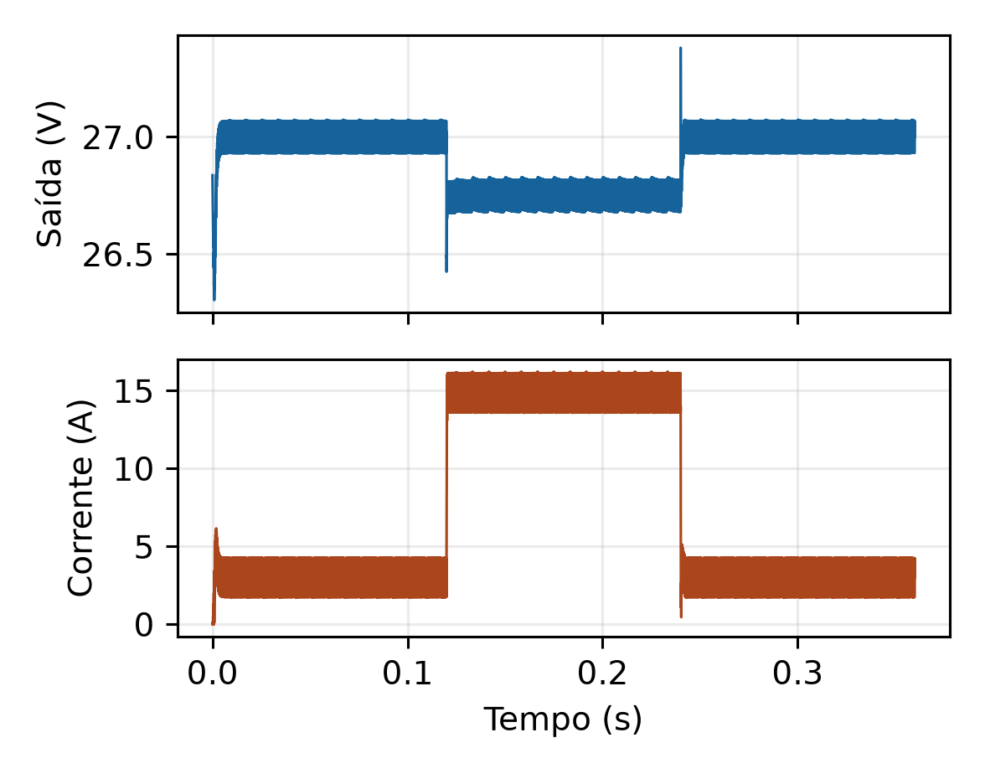
Fig. 4. Ensaio PLECS com rede de 220 V. Carga de 20% para 100% em 0,12 s e retorno em 0,24 s. Condição inicial pré-carregada.
TABELA III — Regime de plena carga nas três redes
Rede (V) | Vo (V) | IL (A) | FP
176 | 26,7810 | 14,8820 | 0,5219
220 | 26,7510 | 14,8621 | 0,4884
264 | 26,7316 | 14,8525 | 0,4632

As médias da Tabela III usam 0,18–0,20 s. O FP usa dois períodos completos de rede iniciados em 0,18 s. A tensão média satisfaz ±1% nos três pontos, com pequena margem na rede alta. Em 176 V, o barramento mínimo é 231,885 V e o duty de comando médio é 0,4019, confirmando a necessidade de superar 0,4. Não se demonstrou robustez a todas as tolerâncias físicas.
A Fig. 5 mostra corrente pulsada na entrada nominal. Obtêm-se 439,98 W, 4,0947 A eficazes e FP≈0,4884 em 220 V. Em 176 V, FP=0,5219; portanto, FP<0,5 não é universal. Impedância de fonte e banco capacitivo influenciam esses números. A potência simulada não permite afirmar rendimento físico, pois faltam perdas de comutação e núcleo.
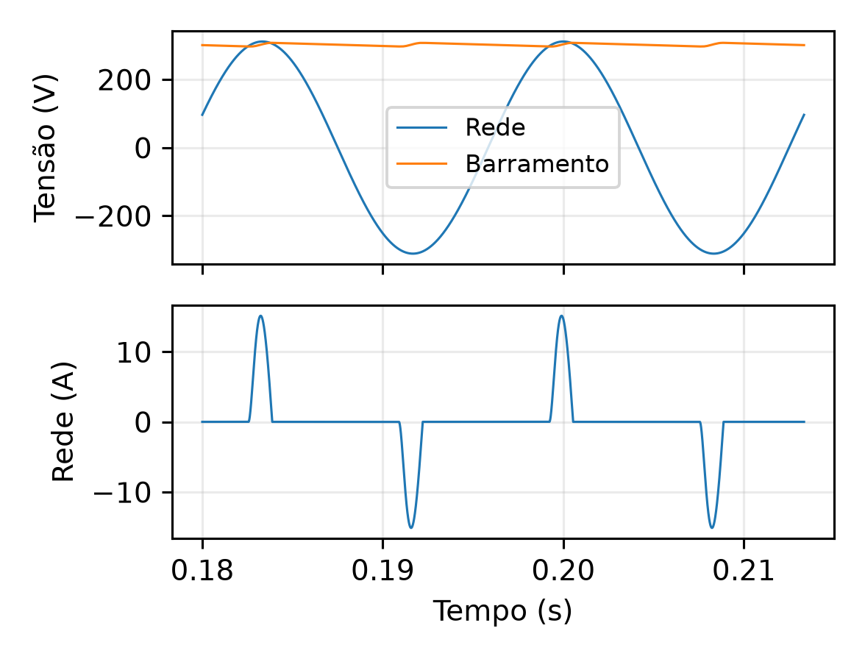
Fig. 5. Tensões de rede e barramento e corrente de entrada em plena carga nominal. PLECS com Rrede=0,5 Ω e Lrede=100 µH.

C. Curto e descarga capacitiva
Um ramo de 1 mΩ é conectado em paralelo com 1,8 Ω entre 0,12 e 0,24 s. Em regime de curto, IL médio=15,00001 A e Vo=14,99168 mV. A corrente do ramo é 14,99168 A; a diferença alimenta a carga permanente. As Figs. 6 e 7 distinguem a corrente do indutor da descarga do banco.
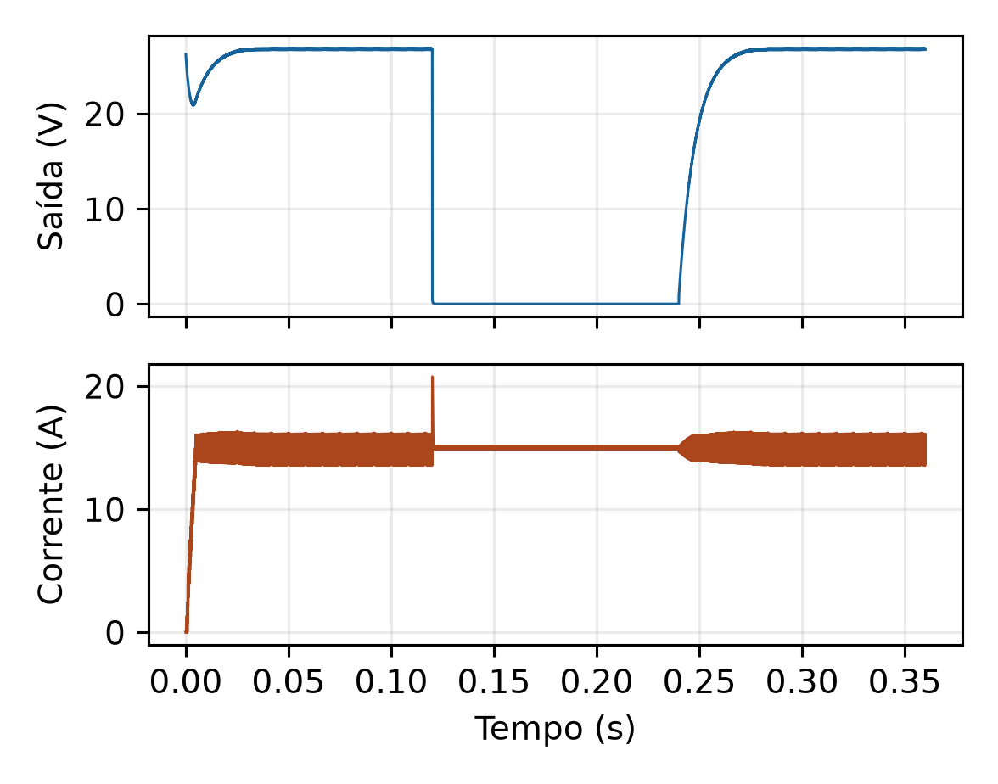
Fig. 6. Aplicação e retirada do curto de 1 mΩ. A limitação observada é de corrente média; o modelo não contém proteção instantânea de pico.
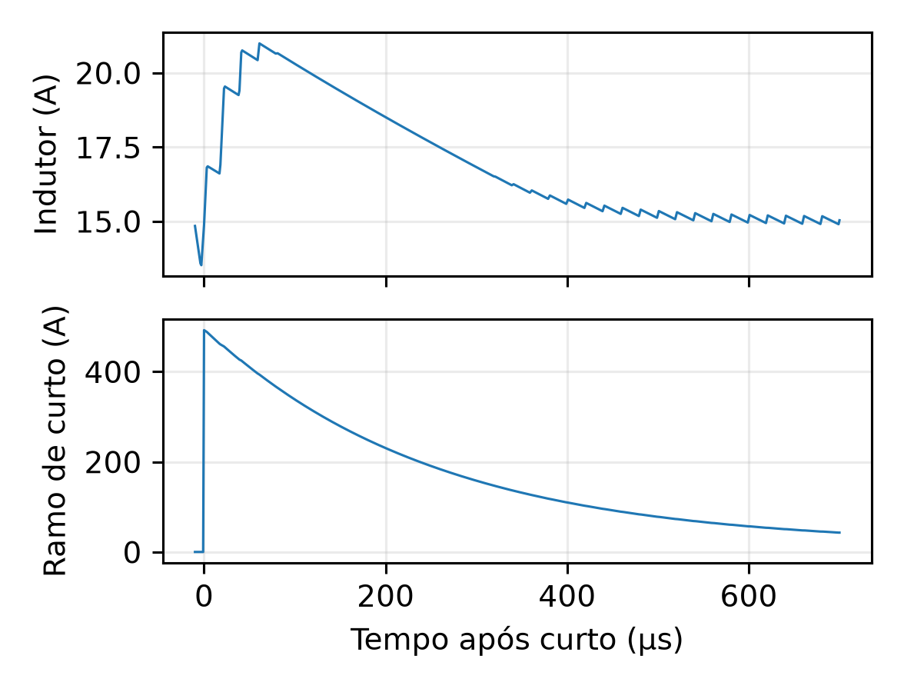
Fig. 7. Detalhe do curto. Corrente do ramo calculada por Vo/1 mΩ a partir do CSV, com resolução de 1 µs.
O pico amostrado do indutor é 20,991 A, enquanto o ramo de curto atinge 491,97 A. O banco armazena cerca de 1,6 J a 27 V; sua ESR limita a descarga no circuito idealizado. A corrente preexistente no indutor também alimenta o ramo. Limitar o conversor a 15 A não limita instantaneamente o curto. Indutâncias de cabos, ESL, contatos e saturação podem alterar o pico físico. Após a retirada, a tensão recupera a região de 26,75 V sem crescimento sustentado de oscilação no intervalo observado.

D. Recarga com modelo acelerado
A bateria é representada por fonte de 20 V, resistência de 10 mΩ e capacitor de 0,4 F em série, conforme [1]. Na janela 0,04–0,06 s, IL médio=15,0007 A e Ibat médio=14,8373 A. A diferença de 0,1634 A carrega o banco de saída de 4,4 mF, coerente com Co·dVo/dt≈0,0044×37. Distinguir a corrente do indutor da corrente efetiva da bateria é necessário durante a rampa.
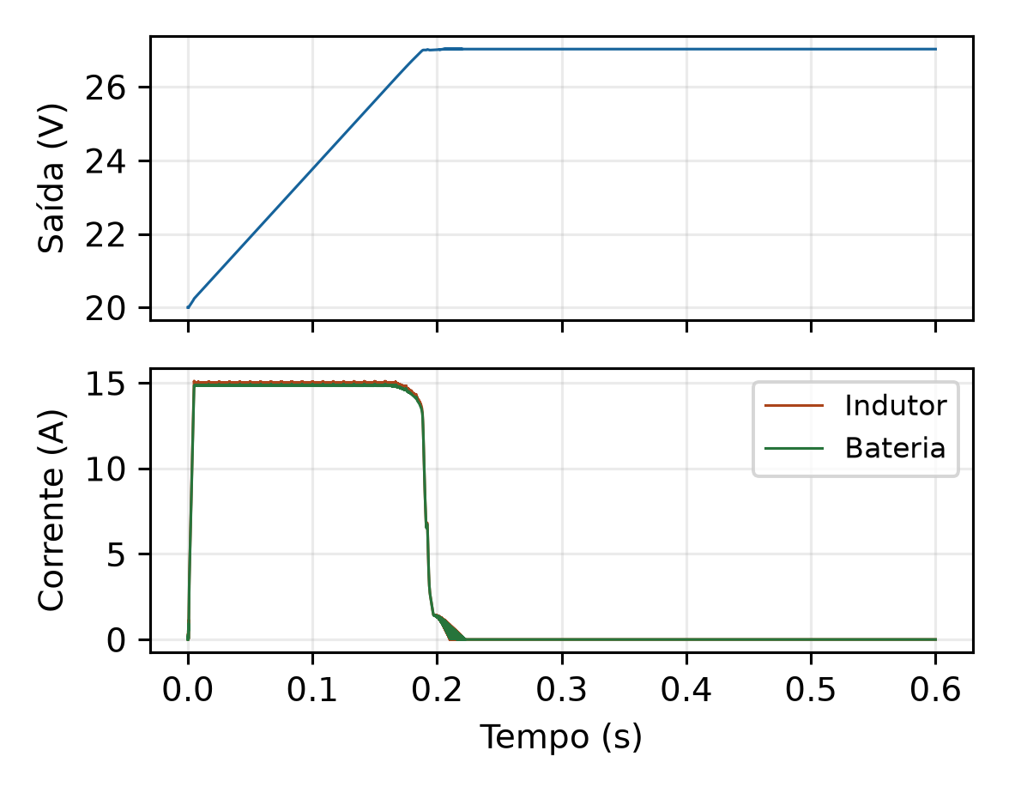
Fig. 8. Recarga emulada no PLECS em 220 V, Ebat=20 V, Rbat=10 mΩ e Cbat=0,4 F. Escala temporal artificialmente acelerada.
A tensão chega a 26,9 V em 0,185084 s, coerente com a estimativa ideal Cbat·7/15=0,186667 s. A escala próxima de 0,37 s na figura de referência não resulta automaticamente dos parâmetros escritos; não se alterou Cbat para forçar concordância visual. A carga terminal integrada em 0,6 s é 2,81003 C e a energia terminal é 66,4791 J, grandezas do emulador.
Na cauda, o circuito entra em DCM e a corrente tende a zero. A tensão permanece em aproximadamente 27,02484 V, pois o modelo não oferece autodescarga ou caminho reverso que elimine toda a sobre-elevação. Para 150 Ah em 7 V, o equivalente coulômbico seria 77142,86 F, cerca de 192857 vezes maior. A simulação não prevê tempo real de carga, SOC, envelhecimento ou eficiência eletroquímica.

E. Ripple, PWM e convergência
Dois ensaios em 373 Vcc comparam somente o banco de saída, mantendo os compensadores revisados. A janela 0,1900–0,1901 s contém cinco períodos a 50 kHz. O capacitor original fornece ripple de 0,321095 V; o banco revisado, 0,165516 V, redução de 48,45%. A revisão atende 0,27 Vpp e o original não atende. A Fig. 9 apresenta o caso revisado, com ΔIL=3,10080 A.
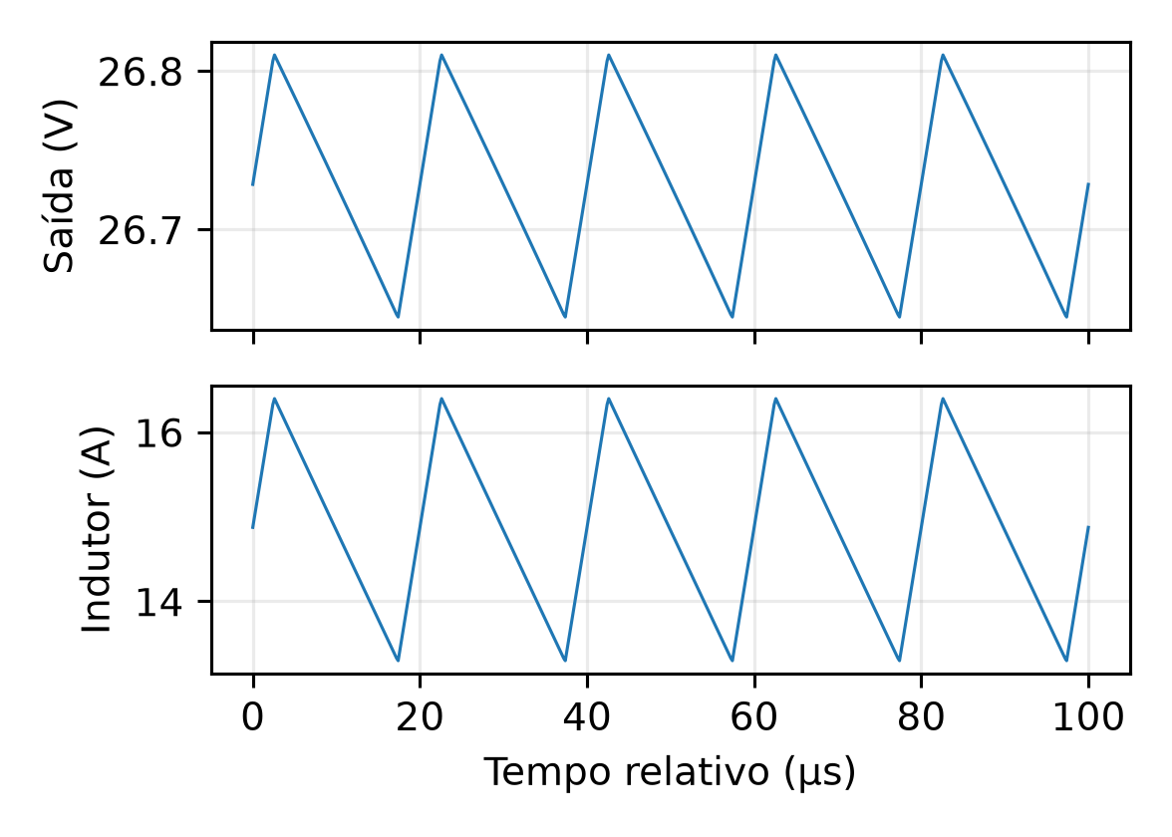
Fig. 9. Cinco períodos da saída e da corrente do indutor em 373 Vcc com banco revisado. Dados PLECS em grade de 0,2 µs.
Nesse ensaio, a tensão média revisada é 26,7280 V, erro de −1,0073%. O ponto ultrapassa marginalmente ±1%, embora atenda ao ripple. A comparação com o capacitor original, cuja média é 26,9822 V, evidencia a influência da alternância CC/CV e do rastreamento integral. A maior capacitância não é melhoria sem ressalvas; filtragem do sensor ou seleção revisada exige ensaio próprio.
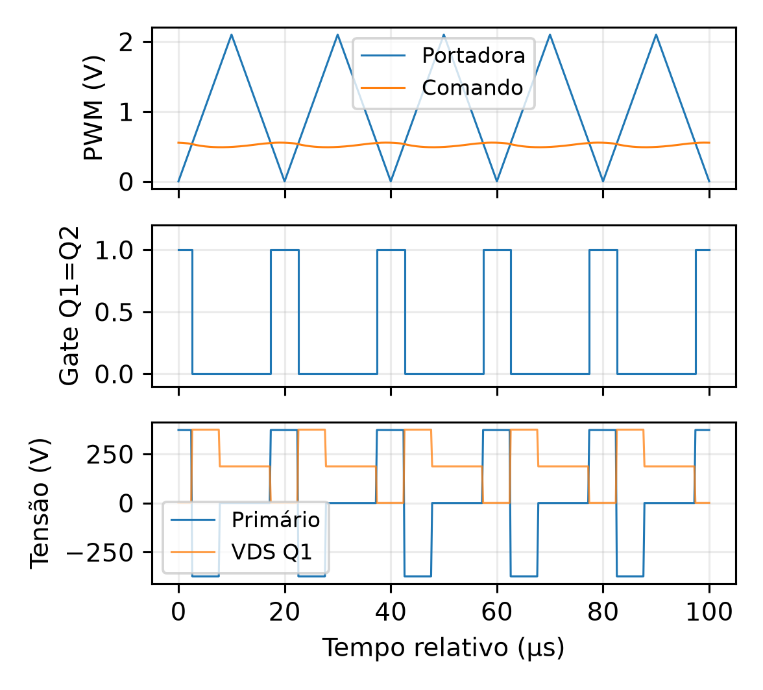
Fig. 10. Portadora, comando, gate comum e tensões de primário e Q1 em cinco períodos. As duas chaves são acionadas simultaneamente.
A Fig. 10 confirma excitação e reset com polaridades opostas no primário. A corrente magnetizante atinge 99,03 mA e retorna aproximadamente a zero em cada ciclo, com mínimo numérico de −0,12 mA. Q1 alcança 373,701 V e 4,99585 A sem parasitas. A média comando/2,1 não equivale exatamente ao duty efetivo quando o comando varia no período; a média do PWM amostrado também sofre quantização das bordas.
Repetindo o degrau nominal com passo máximo de 1 µs e tolerância relativa de 10⁻⁷, as diferenças nas médias de plena carga são 0,011465% em Vo, 0,001625% em IL e 0,000480% em Vbus. O refinamento sustenta as médias, mas não certifica picos submicrossegundo. O desvio CC/CV permanece. Não houve campanha independente completa de convergência para cada modo.

VII. Melhorias e implementação futura
Foram incorporados o retificador completo, a lista funcional de componentes e os cinco períodos PWM. Outra topologia isolada ficou como extensão, pois exigiria novas equações de ganho, reset e esforços. A lista do memorial separa valores exatos simulados, valores comerciais sugeridos e seleção física ainda dependente de dissipação, tolerância e isolação.
O UC3525A possui saídas alternadas e não pode comandar Q1 e Q2 em oposição de fase. Uma arquitetura possível utiliza uma saída a 50 kHz, com oscilador de 100 kHz, distribuída a dois drivers adequados, incluindo isolação ou alimentação flutuante superior. Com CT=1 nF e RD=100 Ω, a relação do catálogo fornece RT≈13,857 kΩ [7]. As saídas totem-pole não devem ser simplesmente colocadas em paralelo. Rampa, limiares, atrasos e amplificador interno diferem do PWM funcional de 2,1 V; não se entrega um circuito executivo de PCB validado.
As próximas verificações incluem perdas AC e núcleo, térmica, recuperação dos diodos, gate drive, fonte auxiliar, isolação da realimentação, inrush, EMI e proteção de pico ciclo a ciclo. Para precisão, deve-se reavaliar a seleção CC/CV com filtragem e tolerâncias, preservando resposta ao curto. Também é necessário ensaiar referências intermediárias e usar modelo de bateria apropriado antes de extrapolar a recarga acelerada.

VIII. Conclusões
Estabeleceu-se uma cadeia reproduzível entre dimensionamento, modelo nativo, execução no PLECS, dados e artigo. A auditoria corrige a escolha de ESR, identifica o cruzamento de corrente original próximo de 20 kHz e reprojeta os compensadores para 2,5 e 5 kHz. O duty máximo de 0,45 acomoda as perdas modeladas na rede mínima e mantém reset no circuito idealizado.
Os ensaios confirmam regulação média dentro de ±1% nas três redes, redução do ripple para 0,166 V, limitação média de 15 A no curto e recarga compatível com 0,4 F. Entretanto, o ensaio em 373 Vcc registra erro médio de −1,0073%, e o curto produz aproximadamente 492 A pela descarga capacitiva. Essas observações delimitam a validação e impedem equiparar limitação média à proteção instantânea.
Os resultados sustentam o funcionamento do projeto simulado e permitem sua evolução. A construção física exige resolver proteção, perdas, isolação e precisão CC/CV, além de substituir a bateria acelerada por representação apropriada. A entrega distingue Bodes analíticos, curvas de referência e medições efetivamente obtidas no PLECS.

Referências
[1] R. P. Torrico-Bascopé, “Projeto de um carregador de baterias de 15 A baseado no conversor Forward de duas chaves,” UFC, material didático de circulação restrita, set. 2026.
[2] Texas Instruments, “How to Approach a Power-Supply Design — Part 7,” SLVAFW4. Disponível: https:/​/​www.ti.com/​lit/​pdf/​slvafw4.
[3] Plexim, “PLECS Documentation — Simulation Scripts.” Disponível: https:/​/​docs.plexim.com/​plecs/​latest/​scripting/​. Versão utilizada: PLECS Standalone 5.0.6.
[4] TDK/EPCOS, “Aluminum electrolytic capacitors — B41821/B43821,” 2013. Disponível: https:/​/​www.tdk-​electronics.tdk.com/​inf/​20/​30/​db/​aec_​2013/​B41821_​B43821.pdf.
[5] TDK, “ETD 59/31/22 — Core and accessories,” out. 2024. Disponível: https:/​/​www.tdk-​electronics.tdk.com/​inf/​80/​db/​fer/​etd_​59_​31_​22.pdf.
[6] TDK, “E 65/32/27DG — Core and accessories,” out. 2022. Disponível: https:/​/​www.tdk-​electronics.tdk.com/​inf/​80/​db/​fer/​e_​65_​32_​27_​dg.pdf.
[7] Texas Instruments, “UCx52xA Regulating Pulse Width Modulators,” SLUS191D, jul. 2017. Disponível: https:/​/​www.ti.com/​lit/​ds/​symlink/​uc3525a.pdf.
[8] Yuasa, “Maximise Performance and Longevity: The Benefits of Correctly Charging VRLA Batteries.” Disponível: https:/​/​www.yuasa.com/​uk/​info-​hub/​Benefits-​of-​correctly-​charging-​VRLA-​batteries.
Fontes on-line consultadas em 19 de outubro de 2026.

